ΕΠΑΝΑΛΗΠΤΙΚΕΣ ΕΡΓΑΣΙΕΣ ΓΛΩΣΣΑΣ ΓΙΑ ΤΟ ΠΑΣΧΑ
- Ταξινόμησε τα επιρρήματα στις παρακάτω στήλες
απέναντι, απόψε, έπειτα, έτσι, αλλιώς, πουθενά, μακριά, μεθαύριο, κάπως, βόρεια, άλλοτε, καλά, πέρυσι, μόνο, έξω

ΧΡΟΝΙΚΑ | ΤΟΠΙΚΑ | ΤΡΟΠΙΚΑ
απόψε | απέναντι | δώδεκα
έπειτα | πουθενά | αλλιώς
μεθαύριο | μακριά | κάπως
άλλοτε | βόρεια | καλά
πέρυσι | έξω | μόνο

- Συμπλήρωσε τον παρακάτω πίνακα με τα αριθμητικά επίθετα

 | ΑΠΟΛΥΤΑ | ΤΑΚΤΙΚΑ | ΑΝΑΛΟΓΙΚΑ | ΠΟΛΛΑΠΛΑΣΙΑΣΤΙΚΑ
12 | Δώδεκα | Δωδέκατος η ο | Δωδεκαπλάσιος ια ιο | Δωδεκαπλός ή ό
9 | Εννιά | Ένατος η ο | Εννιαπλάσιος ια ιο | Εννιαπλός ή ό
5 | Πέντε | Πέμπτος η ο | Πενταπλάσιος ια ιο | Πενταπλός ή ό
7 | Εφτά | Έβδομος η ο | Εφταπλάσιος ια ιο | Εφταπλός ή ό

- Μετάτρεψε τις παρακάτω ονοματικές φράσεις σε ρηματικές (σε χρόνο συνοπτικό μέλλοντα) και το αντίστροφο
- Η μαμά θα βάψει κόκκινα αυγά.
Το βάψιμο κόκκινων αυγών από τη μαμά.
- Ο μπαμπάς θα ψήσει το αρνί.
Το ψήσιμο του αρνιού από τον μπαμπά.
- Η γιαγιά θα μαγειρέψει μαγειρίτσα.
Το μαγείρεμα μαγειρίτσας από τη γιαγιά.

- Αγορά της λαμπάδας από τον νονό ή τη νονά.
Ο νονός ή η νονά θα αγοράσει τη λαμπάδα.
- Τσούγκρισμα των αυγών το βράδυ της Ανάστασης.

Θα τσουγκρίσουμε τα αυγά το βράδυ της Ανάστασης.

- Στρώσιμο του πασχαλινού τραπεζιού από τα παιδιά της οικογένειας.
Τα παιδιά της οικογένειας θα στρώσουν το πασχαλινό τραπέζι.

- Συμπλήρωσε με μια δική σου δευτερεύουσα(εξαρτημένη) πρόταση

- Μένουμε σπίτι, γιατί…………………………………………………………………………
- Αποφεύγουμε τις άσκοπες μετακινήσεις, επειδή...……………………………………………………………………………………………
- Βρίσκουμε τρόπους διασκέδασης στο σπίτι, μια και …………………………
…………………………………………………………………………………………………………
- Μιλάμε πιο συχνά στο τηλέφωνο με τις γιαγιάδες και τους παππούδες μας, διότι ………………………………………………………………………

- Υπογράμμισε το υποκείμενο και γράψε δίπλα στην πρόταση αν το ρήμα είναι απρόσωπο ή προσωπικό

- Φαίνεται χαρούμενος ο Βασίλης σήμερα.( προσωπικό)
- Φαίνεται ότι του έφερε η νονά του λαμπάδα.(απρόσωπο)
- Δε χρειάζεται να ανησυχούμε πια τόσο πολύ.(απρόσωπο)
- Ο παππούς χρειάζεται συντροφιά και βοήθεια.(προσωπικό)

- Υπογράμμισε τα υποκείμενα των παρακάτω απρόσωπων ρημάτων ή απρόσωπων εκφράσεων

- Δεν πρόκειται να πάμε στο χωριό του μπαμπά λόγω κορονοϊού.
- Φαίνεται ότι την Κυριακή του Πάσχα θα έχει καλό καιρό.
- Υποτίθεται ότι θα ήμασταν μια μεγάλη χαρούμενη παρέα στο χωριό φέτος.
- Δεν είναι ανάγκη να φτιάξουμε πολλά τσουρέκια.
- Ακούγεται ότι τα σχολεία θα ανοίξουν στο τέλος του Μαΐου.

- Συμπλήρωσε τα κενά με το οριστικό ή το αόριστο άρθρο
Μια φορά κι έναν καιρό ζούσαν σε μια όμορφη γειτονιά του Παλαιού Φαλήρου δυο αδέρφια, ο Νικόλας και η Μαίρη. Τα δυο αδέρφια πήγαιναν σχεδόν κάθε μέρα βόλτα σε μια παιδική χαρά που ήταν κοντά στο σπίτι τους. Συχνά η παιδική χαρά γέμιζε με πολλά παιδιά, γνωστά από το σχολείο.
Ένα απόγευμα τα δυο αδέρφια μαζί με τα υπόλοιπα παιδιά βρήκαν ένα χελωνάκι να περπατά πολύ αργά ανάμεσα στα φυτά του πάρκου. Η Μαίρη το τάισε ένα κομμάτι από το μήλο που της είχε δώσει η μαμά της. Ο Νικόλας έτρεξε κοντά και είπε σε όλους :
-Τι όνομα να του δώσουμε;
Ένας φίλος του, ο Θοδωρής, που ήταν μαζί εκείνο το απόγευμα, φώναξε:
-ΒΟΛΙΔΑ να το λέμε!!!
- Προσπάθησε να βρεις τους αδύνατους τύπους προσωπικής αντωνυμίας που υπάρχουν στο κείμενο. Στη συνέχεια να τους γράψεις μαζί με το ρήμα που συνοδεύουν
- το τάισε
- της είχε δώσει
- να του δώσουμε
- να το λέμε

8) Χρωμάτισε τα επίθετα με γαλάζιο και τις κλιτές μετοχές με πορτοκαλί.
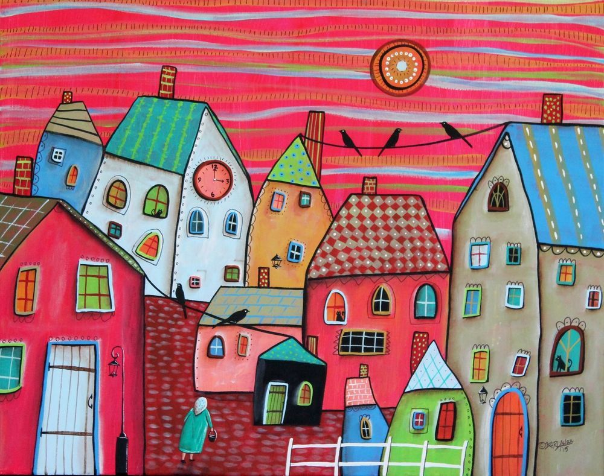
Στη συνέχεια γράψε μια παράγραφο (περίπου 80 λέξεις) με τις σκέψεις και τα συναισθήματά σου για τις μέρες της καραντίνας, χρησιμοποιώντας επίθετα και μετοχές από τα παρακάτω (όσα περισσότερα μπορείς)
υπομονετικός
αλληλέγγυος
αγχωμένος
λυπημένος
ελεύθερος
αισιόδοξος
αποκομμένος
φοβισμένος
δημιουργικός
απειλητικός
ανυπόφορος
αγαπημένος

